1.
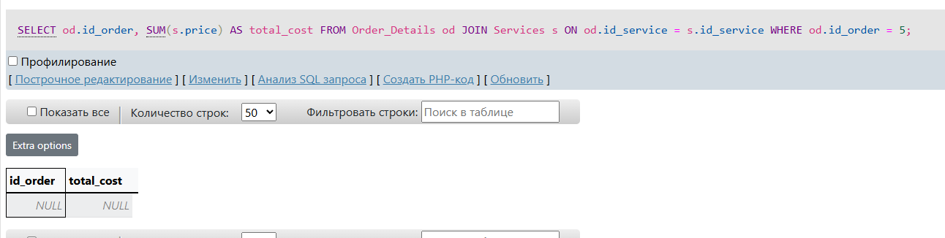
Нулл короч, потому что таблицы пустые ничего не добавлял в таблицы.
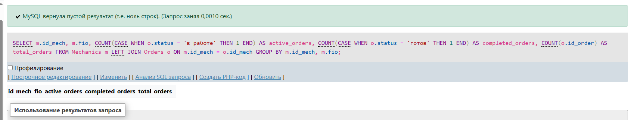
пусто короч, потому что таблицы пустые ничего не добавлял в таблицы.
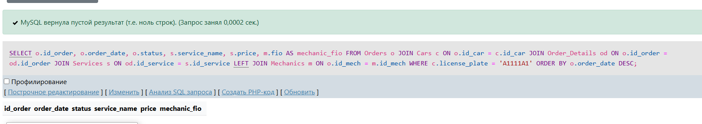
пусто короч, потому что таблицы пустые ничего не добавлял в таблицы.
2.
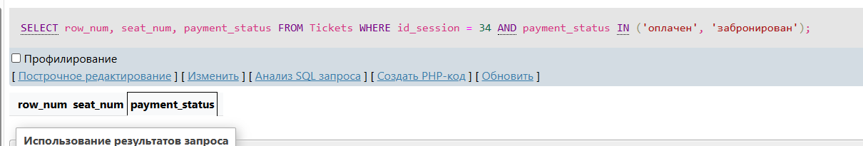
пусто короч, потому что таблицы пустые ничего не добавлял в таблицы.
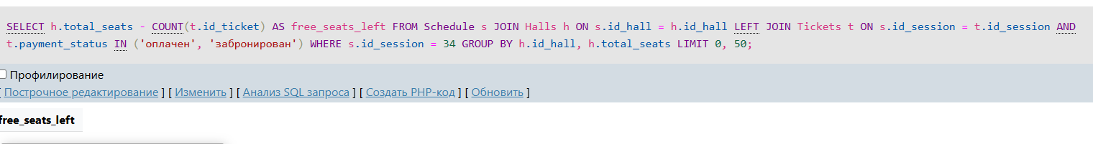
Не поверите, но тут тоже пусто, потому что ничего не добавлял в таблицы
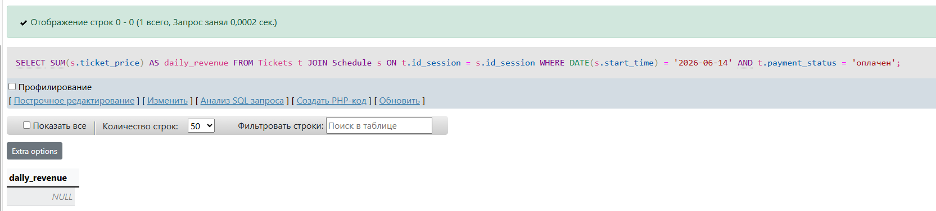
пусто короч, потому что таблицы пустые ничего не добавлял в таблицы.
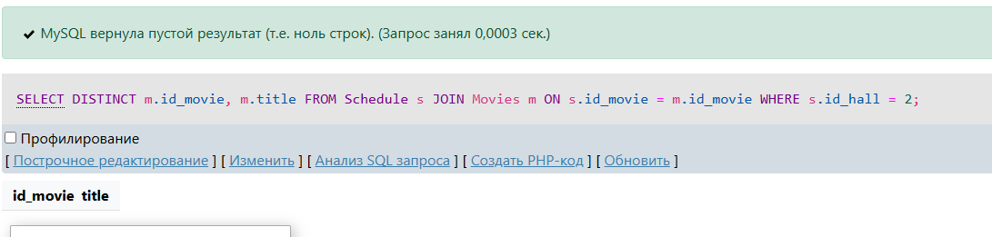
пусто короч, потому что таблицы пустые ничего не добавлял в таблицы.

